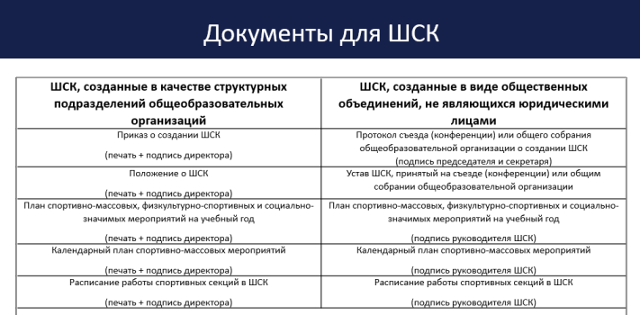

**ВАЖНО: Полный комплект документов представлен в формате Word**